БЕЛОРУССКИЙ ГОСУДАРСТВЕННЫЙ УНИВЕРСИТЕТ ИНФОРМАТИКИ И РАДИОЭЛЕКТРОНИКИ

ИИТ БГУИР

Программное обеспечение информационных технологий

Надежность программного обеспечения

Отчет

По лабораторной работе №2

«Проведение наблюдений за работой вычислительного комплекса и их обработка»

по курсу «Надёжность программного обеспечения»

Выполнил студент группы 381064 Шкундалёва О.В.

Проверил преподаватель: Моженкова Е.В.

Минск 2015 г

**Цель работы** – исследование возможностей проведения наблюдений за оборудованием и программным обеспечением вычислительного комплекса на обеспечение и повышение его надёжности.

1. Изучите аппаратный журнал, расположенный в файле **«Образец 1 Журнала».**

2. Создайте согласно заданному преподавателем варианту (табл. 2.2) свой рабочий журнал (книгу **Microsoft Excel**) совмещённого вида на базе файла **«Образец 1 Журнала»**, назвав его своей фамилией, например, **«Журнал Кушеля»** (в общем виде **– «Журнал Студента»).**

Таблица 2.2 – Варианты общих сведений по наблюдениям за работой компьютеров интернет-кафе

|  |  |
| --- | --- |
| Вариант | 1 |
| Число наблюдаемых компьютеров | 1 |
| Длительность рабочего дня, час | 18 |
| Период наблюдений, с 01.10 текущего года | 7 |
| Вариант конфигурации компьютера  (см. табл. 4.3) | 3 |
| Простои по причине отсутствия пользователя – номер описания варианта в табл. 4.4 | 1 |
| Простои по причине планового техобслуживания  номер описания варианта в табл. 4.5 | 1 |
| Отказы– номер описания варианта – табл. 4.6 | 1 |

Возможен вариант создания отдельного журнала на каждый компьютер.

3. Заполните своими данными титульные листы журналов на каждый комп (листы 1, 6, 11, и т.д. в зависимости от числа компьютеров) по образцу листа 1 файла **«Образец 1 Журнала»**. Свои данные выберите согласно варианту из табл. 2.2, фамилии обслуживающего персонала замените на свои, вместо заводского и инвентарного номера укажите номер компа, остальные данные можно оставить прежними.

Таблица 2.3 – Варианты основной конфигурации компьютеров

|  |  |
| --- | --- |
| Номер варианта | Конфигурация |
| 3, 6, 9, 12 | Процессор Intel Pentium Dual Core 2200 , HDD SAMSUNG_400_HD400LD, ОЗУ 1024 мБ, монитор TFT LG №19'', дата ввода в эксплуатацию 01.12.09 |

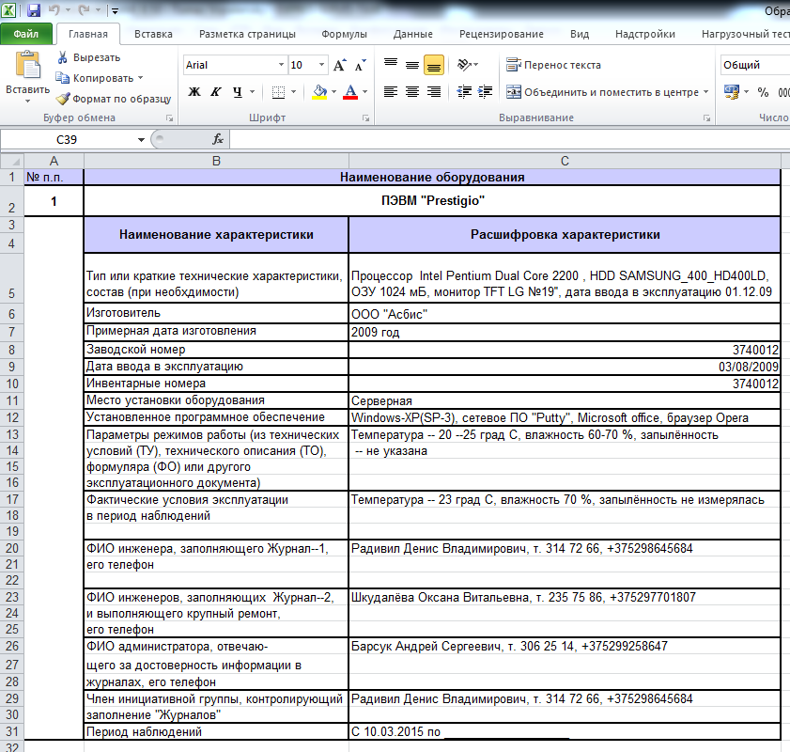

4. Изучив листы 2-5 файла «**Образец 1 Журнала»,** заполните своими данными (свои данные согласно варианту в табл. 1, 3 – 7) листы Вашего рабочего журнала, соответствующие Журналу-2 (журнал учёта отказов, ошибок, сбоев и восстановлений) и Журналу-3 (журнал учёта техобслуживания). Помните, что простои компьютеров по причине отсутствия пользователя (табл. 2.4), а также на время техобслуживания (табл. 2.5) обязательны.

Вместо рекомендуемых данных из табл. 2.2 – 2.6, выполняющий лабораторную работу может взять любые свои данные. Однако непременное условие при этом – объём данных должен быть не меньше, чем в табл.2.2 – 2.7. Реальные данные, подписанные реальным системным администратором, будут приветствоваться и повышать оценку на экзамене.

Таблица 2.3 – Варианты простоев компьютеров по причине отсутствия пользователя

|  |  |
| --- | --- |
| Номер варианта | Описание простоя – длительность каждого простоя 8 часов или по желанию выполняющего лабораторную работу |
| 1, 2, 3 | Простаивает компьютер № 1 – через сутки, начиная с первых |

Таблица 2.4 – Варианты планового техобслуживания компьютеров*

|  |  |
| --- | --- |
| Номер варианта | Описание планового техобслуживания – длительность каждого 15 мин или по желанию выполняющего лабораторную работу |
| 1, 4, 7, 10 | Техобслуживание в начале каждой 8-часовой смены, например, длительность работы 18 час начиная с включения компьютера в 6-00, техобслуживание с 6-00 до 6-15, затем работа, снова техобслуживание с 14-00 до 14-15, затем работа, снова техобслуживание с 22-00 до 22-15, затем работа до выключения компьютера в 24-00, на следующие сутки включение компьютера в 6-00, первое техобслуживание через 8-2=6 часов, т.е. с 12-00 до 12-15 |

*периодичность – через 8 часов (по желанию выполняющего лабораторную работу эту длительность можно изменить), техобслуживание проходит каждый компьютер, при простое по причине отсутствия пользователя техобслуживание не выполняется

Таблица 2.5 – Варианты историй отказов компьютеров (отказы, помеченные соответствующими номерами, и их длительности описаны в табл. 2.7)

|  |  |
| --- | --- |
| Номер варианта | Описание истории |
| 1 | 2 |
| 1 | Комп № 1 – отказ № 2 на вторые сутки в 10-10, отказ № 3 на вторые сутки в 15-40, отказ № 8 на вторые сутки в 21-05, отказ № 9 на четвёртые сутки в 14-25, отказ № 5 на четвёртые сутки в 19-40, отказ № 4 на шестые сутки в 12-00 |

Таблица 2.6 – Номера типовых отказов компьютеров и длительности переходов по их устранению*

|  |  |  |  |  |
| --- | --- | --- | --- | --- |
| Номер отка-за | Вид | Внешнее  проявление отказа | Длительность устранения отказа, мин | Действия по устранению отказа |
| 1 | 2 | 3 | 4 | 5 |
| 1 | Отказ винчестера | Не определяется | 3 часа 45 мин, в т.ч. – ОО – 15 мин, ОМР – 15 мин, ОКР – 15 мин, КР – 180 мин | КР – замена винчестера, переустановка ОС |
| 2 | Наличие вируса | В зависимости от вида вируса | 1 час, в т.ч. – ОО – 15 мин, ОМР – 45 мин | Переустановка антивируса и чистка памяти |
| 3 | Некачественная установка ОС | Тормозится выполнение всех операций | 1 час 55, в т.ч. – ОО – 15 мин, ОМР – 100 мин | Переустановка ОС |
| 4 | Отказ монито-ра у «продви-нутого пользователя» | Сообщение – установите правильное разрешение | 45 мин, в т.ч. – ОО – 15 мин, ОМР – 30 мин | Восстановление настроек мони-тора, сбитых «продвинутым» |
| 5 | Отказ монитора | Мигает изображение | 1 час, в т.ч. – ОО – 15 мин, ОМР – 15 мин, ОКР – 15 мин, КР – 15 мин | КР – замена монитора |
| 6 | Отказ мыши | Нет перемещения маркера по экрану | 30 мин, в т.ч. – ОО – 15 мин, ОМР – 15 мин | ОМР – замена мыши |
| 7 | Отказ блока питания | При вставке флэш-драйв сообщение – недостаточно питания | 1 час 30 мин, в т.ч. – ОО – 15 мин, ОМР – 15 мин, ОКР – 15 мин, КР – 45 мин | КР – замена блока питания |
| 8 | Пользователь вызывает техподдержку и задаёт вопро-сы о работе Word 2007 | Отказ персонала (пользователя) – не умеет работать с Word 2007 | 30 мин, в т.ч. ОО – 15 мин, ОМР – 15 мин (ОМР – ответы на вопросы) | Пользователю помогли и сооб-щили руководст-ву о необходимо-сти повышения квалификации |
| 9 | Не работает программа «Почтовый клиент» | При нажатии на папку «входящие» непрочитанные письма должны помечаться жирным, но этого нет | 1,5 часа, в т.ч. – ОО – 15 мин, ОМР – 15 мин, ОКР – 15 мин, КР – 45 мин (уда-ление программы по указанию шефа | Ошибка тестировщиков, необходима доработка ПО и дополнительное тестирование |

*сокращения: ОС – операционная система, остальные сокращения – см. п. 2.1.3

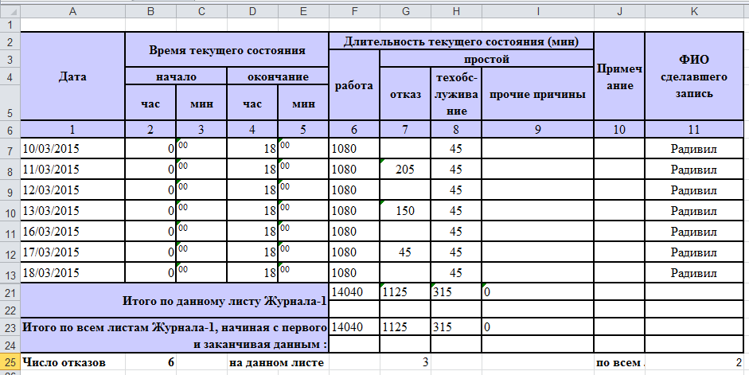

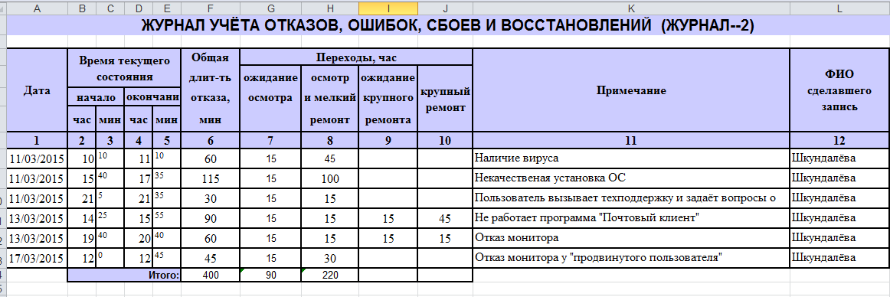

5. Проведите предварительную обработку созданного Вами журнала, названного в общем виде в п. 2.2 **«Журнал Студента»** (например, **«Журнал Кушеля»),** средствами **Microsoft Excel** (найдите суммарную наработку, суммарное время простоев отдельно по причине отказов, техобслуживания, простоев других видов, суммарное число отказов).

Вывод: В ходе выполнения лабораторной работы я исследовал возможности проведения наблюдений за оборудованием и программным обеспечением вычислительного комплекса на обеспечение и повышение его надёжности.